Zobrazení dat

* **Kód**
  + Předpis, podle kterého jednoznačně přiřadíme určité kombinace bitů k příslušnému znaku
  + Soubor znaků a pravidel k zaznamenávání a přenosu informace
  + Zpravidla přenáší informace do řeči stroje (logická 1 a 0)
* **Kódování**
  + Přiřazování určitých slov k určitým znakům
  + Zvláštní skupinou kódování je šifrování
* **Kódové slovo**
  + Kombinace bitů zobrazujících určitý znak

## BCD kód

|  |  |  |  |  |
| --- | --- | --- | --- | --- |
| **10** | **8** | **4** | **2** | **1** |
| 0 | 0 | 0 | 0 | 0 |
| 1 | 0 | 0 | 0 | 1 |
| 2 | 0 | 0 | 1 | 0 |
| 3 | 0 | 0 | 1 | 1 |
| 4 | 0 | 1 | 0 | 0 |
| 5 | 0 | 1 | 0 | 1 |
| 6 | 0 | 1 | 1 | 0 |
| 7 | 0 | 1 | 1 | 1 |
| 8 | 1 | 0 | 0 | 0 |
| 9 | 1 | 0 | 0 | 1 |

* Váhový kód

39D = 0011 1001BCD

1000 0111 1001 0011 = 8793D

## Grayův kód

* Při přechodu mezi dvěma po sobě jdoucími čísly nastává změna ve dvou i více bitech což bývá příčinou poruch a toto představuje Grayův kód
* Zde nastává změna pouze v jednom bitu
* Využívá se při převodu analogových signálů na digitální

|  |  |  |  |  |
| --- | --- | --- | --- | --- |
| **10** |  |  |  |  |
| 0 | 0 | 0 | 0 | 0 |
| 1 | 0 | 0 | 0 | 1 |
| 2 | 0 | 0 | 1 | 1 |
| 3 | 0 | 0 | 1 | 0 |
| 4 | 0 | 1 | 1 | 0 |
| 5 | 1 | 1 | 1 | 0 |
| 6 | 1 | 0 | 1 | 0 |
| 7 | 1 | 0 | 0 | 0 |
| 8 | 1 | 1 | 0 | 0 |
| 9 | 0 | 1 | 0 | 0 |

2450D = 0011 0110 1110 0000GRAY

## Detekční kódy (k z n)

## Hammingův kód

* Samoopravný kód
* Více paritních bitů
* Lokalizuje chybu a umí ji invertováním opravit

## Čárové kódy

* Mnoho druhů čárových kódů kvůli různým normám
* Při čtení jsou generovány el. impulzy
* Nositelem informace jsou čáry a mezery (různě silné a široké)
* Začátek kódu = sekvence čar, která představuje znak START
* Konec kódu = sekvence čar, která představuje znak STOP
* Čára je 1 a mezera 0
* Pro čtení kódu je důležitý kontrast
* Čárové kódy jsou při čtení spolehlivé, chyba může nastat, pouze pokud je kód pokrčený nebo zdeformovaný

## Magnetický kód

* Používá se magnetický pásek
* Vysoká životnost
* Informace lze přepsat
* Bývá zapsán na kartě
* Nevýhoda je že poblíž magnetická indukce se může informace smazat
* Tři stopy

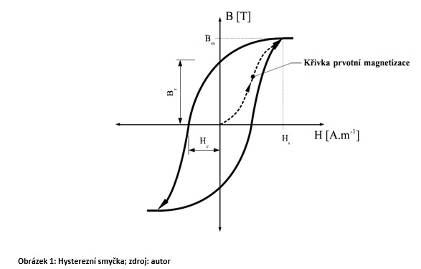**Magnetická hystereze**

* čím je smyčka širší, tím je magnetický materiál tvrdší
* H – intenzita mg. pole
* B – mg. indukce
* Br – remanence=zbytkový magnetismus
* Hc – koercitivní síla – jak intenzivní mg. pole musí být, aby došlo ke změně polarity